ГУАП
КАФЕДРА № 42
ОТЧЕТ
ЗАЩИЩЕН С ОЦЕНКОЙ
ПРЕПОДАВАТЕЛЬ
старший преподаватель |  |  |  |  | Д. О. Шевяков
должность, уч. степень, звание |  |  | подпись, дата |  | инициалы, фамилия

ОТЧЕТ О ЛАБОРАТОРНОЙ РАБОТЕ № 3

ОРГАНИЗАЦИЯ ПОЛУЧЕНИЯ И ВЫВОДА ДАННЫХ С УДАЛЕННОГО ОБОРУДОВАНИЯ

по курсу:

ИНТЕРНЕТ ВЕЩЕЙ
РАБОТУ ВЫПОЛНИЛ
СТУДЕНТ гр. № | 4326 |  |  |  | Г. С. Томчук
 |  |  | подпись, дата |  | инициалы, фамилия

Санкт-Петербург 4326
- Цель работы
Цель работы: приобретение навыков организации получения данных с удаленного оборудования.
- Задание
Реализовать эмуляторы вещей для всех классов, созданных в предыдущей лабораторной. Разработать один или несколько интерфейсов, в которые будут передаваться данные от эмуляторов. В рамках данной лабораторной работы необходимо передать в интерфейс только данные для мониторинга. Передача команд, которые осуществляют управление вещью, будет рассмотрена в следующей лабораторной. Для каждой вещи необходимо реализовать собственный ajax-запрос и собственную функцию подключения.
Вариант задания: «Умная теплица».
- Ход выполнения
Для каждого класса устройства были реализованы методы эмуляции состояния и метод подключения, возвращающий данные для мониторинга. В составе модели были использованы датчики, исполнительные устройства, главный контроллер и модуль базы данных.
Код классов и методов эмуляции изображен на рисунках 1–5.
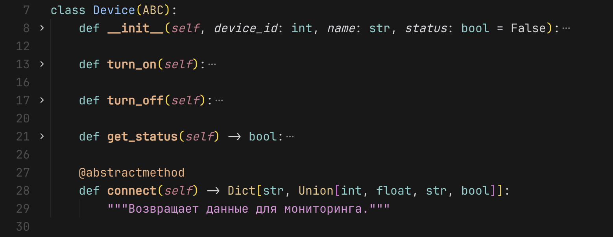
Рисунок 1 — Абстрактный метод connect
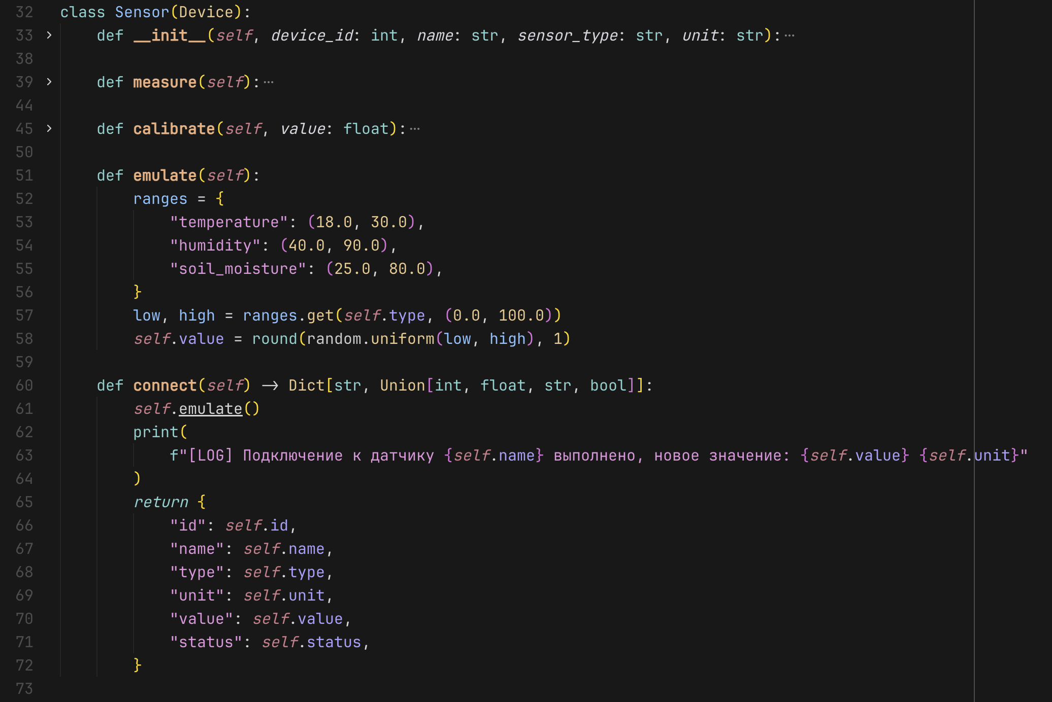
Рисунок 2 — Реализованные методы emulate и connect класса Sensor
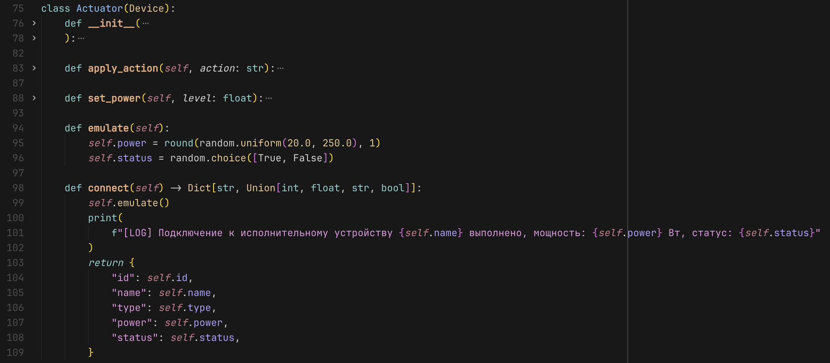
Рисунок 3 — Реализованные методы emulate и connect класса Actuator
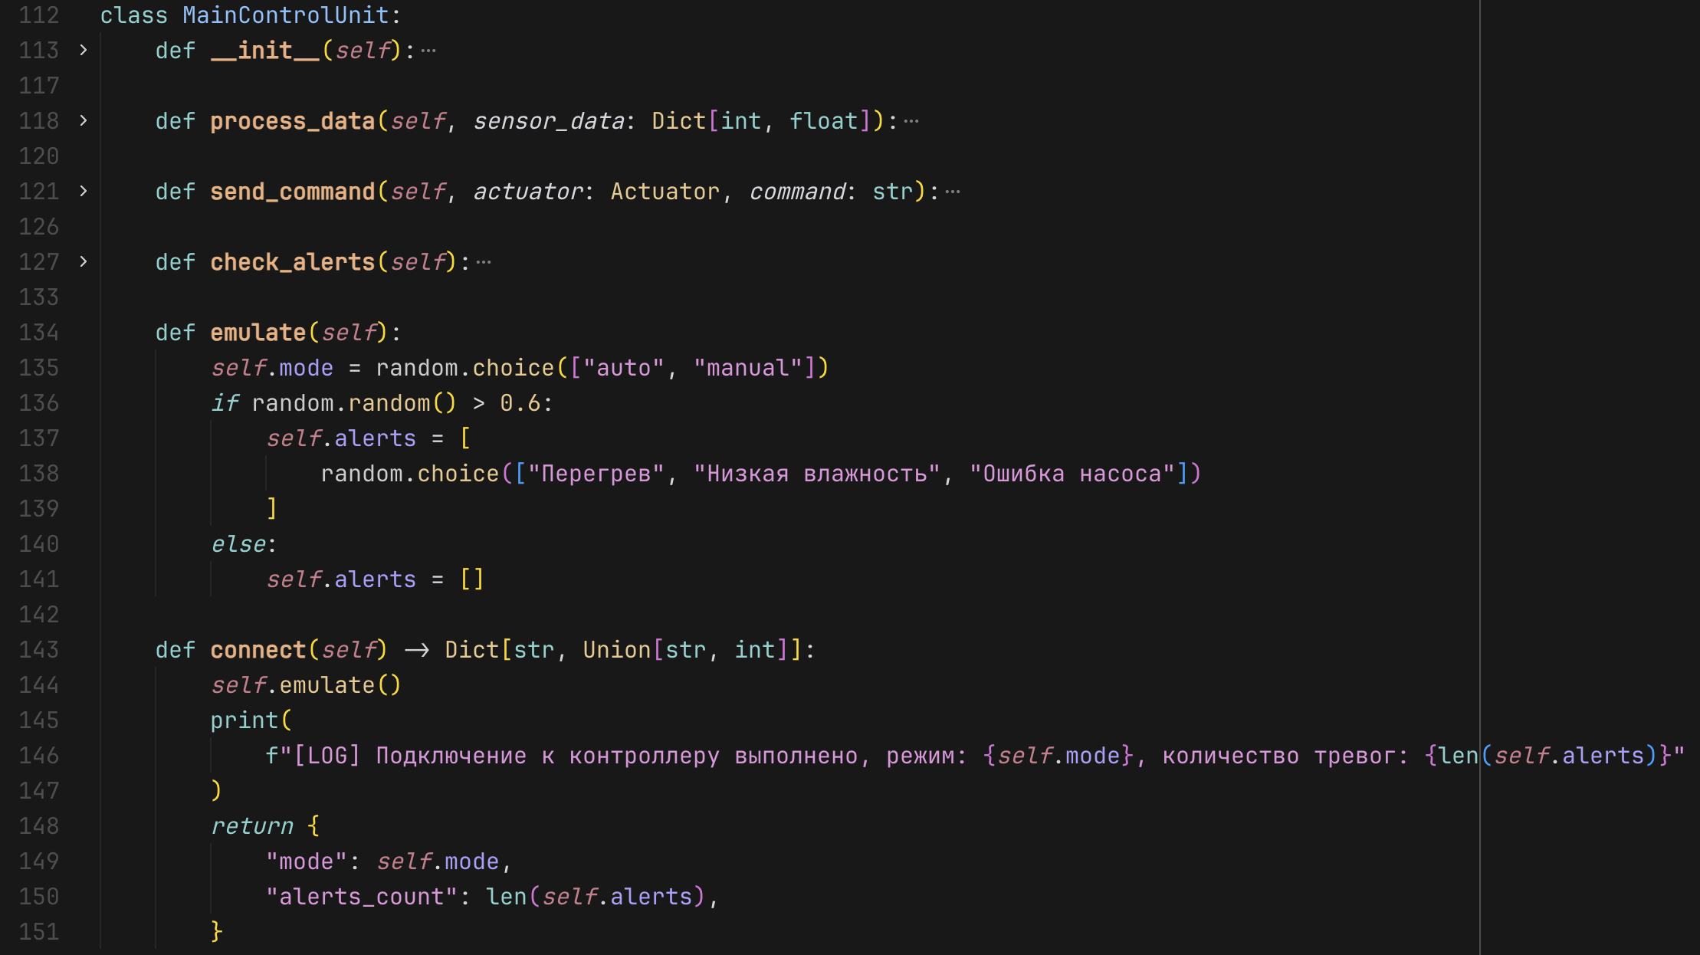
Рисунок 4 — Реализованные методы emulate и connect класса MainControlUnit
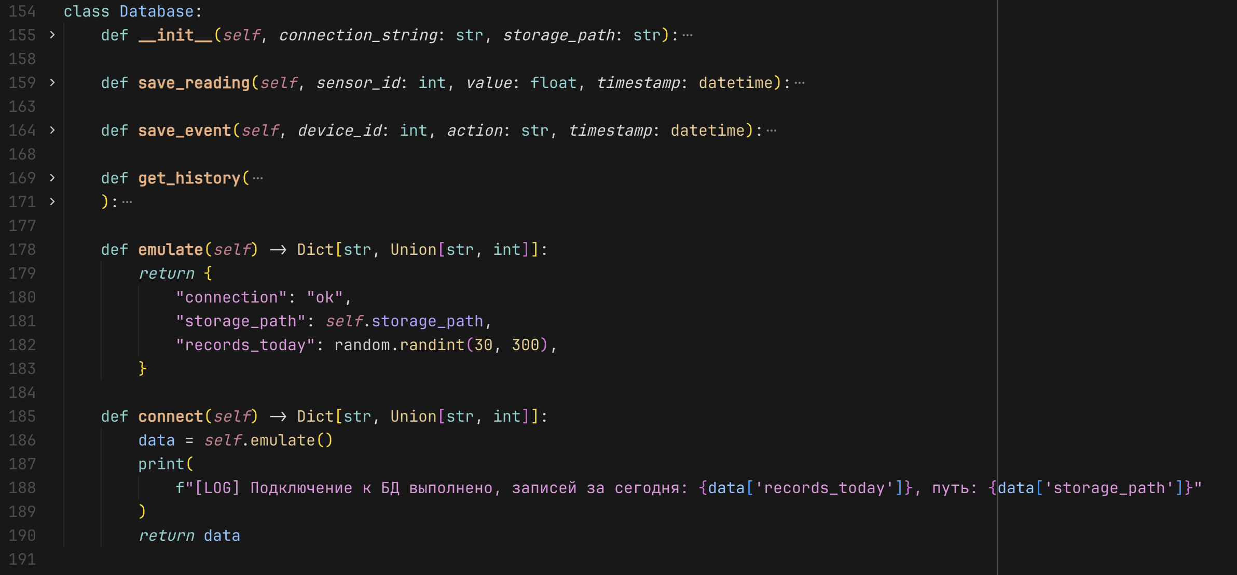
Рисунок 5 — Реализованные методы emulate и connect класса Database
Далее была доработана серверная часть приложения на Flask. Было реализовано отображение основной страницы интерфейса через шаблон, а также созданы отдельные маршруты подключения для каждого типа устройства. Для каждого маршрута был обеспечен возврат данных в формате JSON, что позволило организовать корректный обмен между сервером и клиентской частью.
Код серверных маршрутов и инициализации объектов изображен на рисунках 6–7.
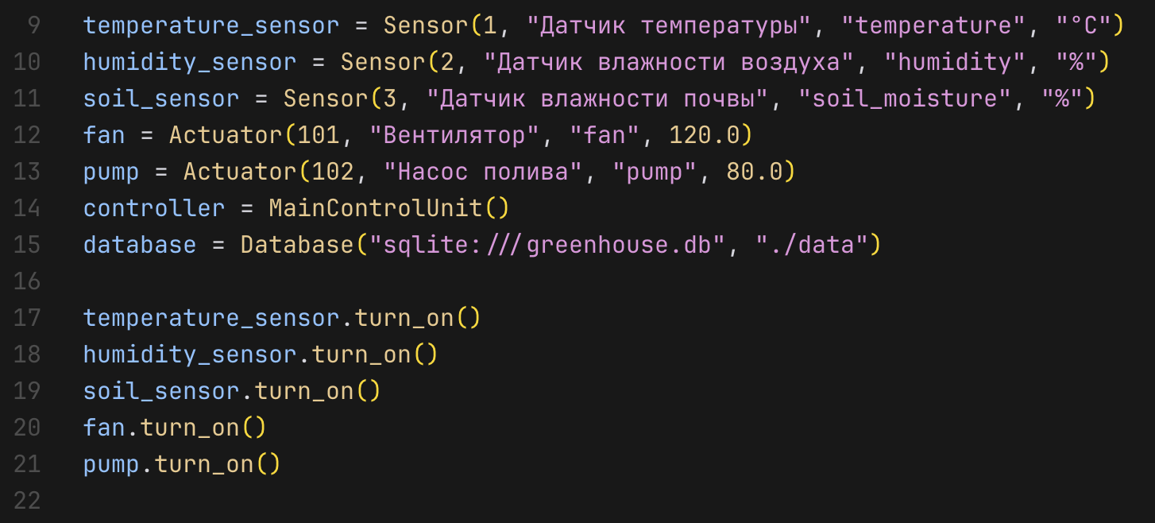
Рисунок 6 — Инициализация объектов системы
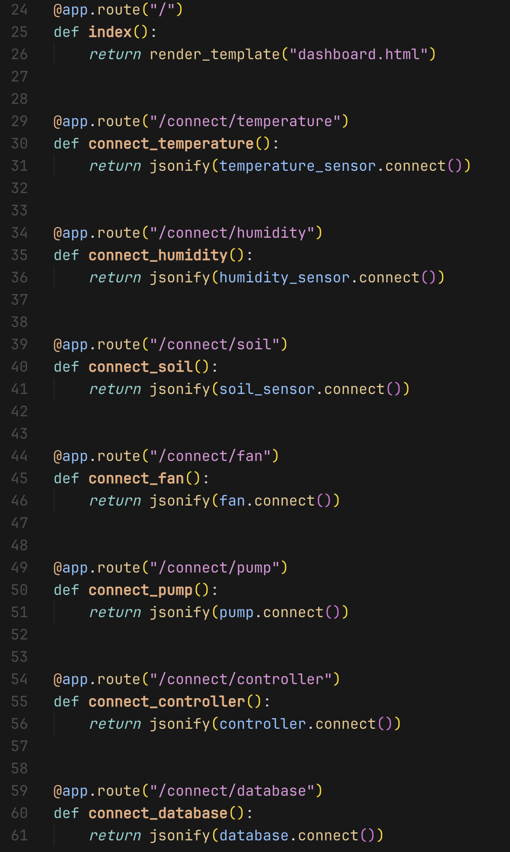
Рисунок 7 — Определение серверных маршрутов
После этого была сформирована структура клиентской части с разделением на шаблоны, скрипты и стили. В HTML-шаблоне были добавлены поля мониторинга для всех эмулируемых сущностей «умной теплицы». Для удобства визуального контроля данные были сгруппированы по карточкам.
Код HTML-шаблона интерфейса изображен на рисунке 8
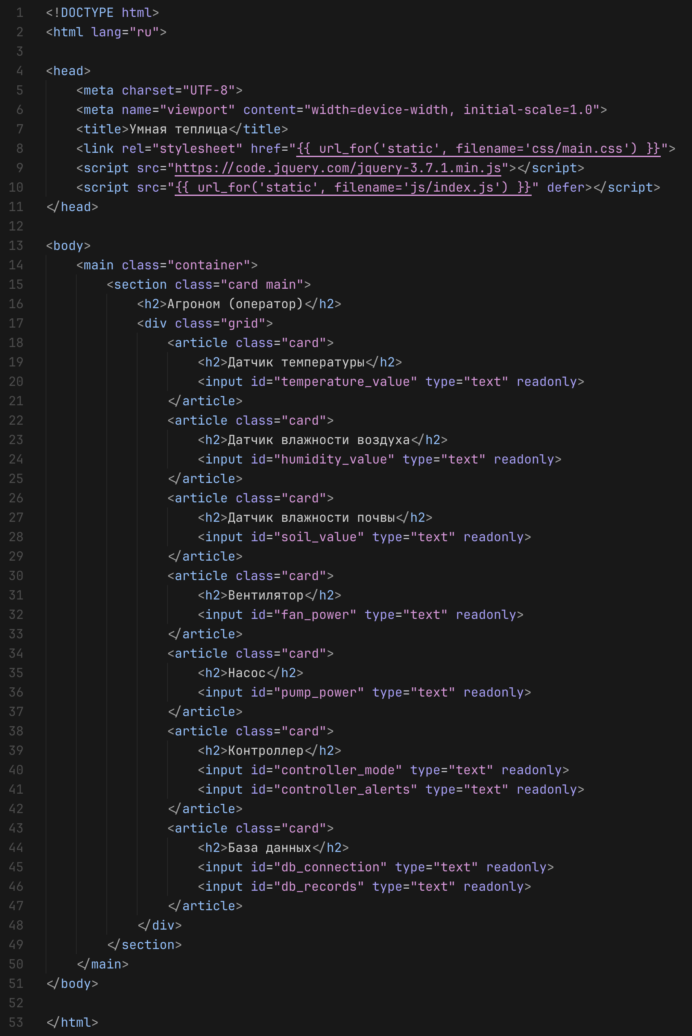
Рисунок 8 — HTML-код интерфейса
На стороне JavaScript были реализованы отдельные AJAX-запросы для каждой вещи, что соответствует требованиям задания. Было выполнено периодическое обращение к серверу с интервалом 1 секунда, что обеспечило регулярное обновление данных мониторинга в полях интерфейса. Подписи к показаниям были приведены к единому русскоязычному виду.
Пример кода клиентских AJAX-функций изображен на рисунке 9. На рисунке 10 приведена основная периодичная функция обновления интерфейса.
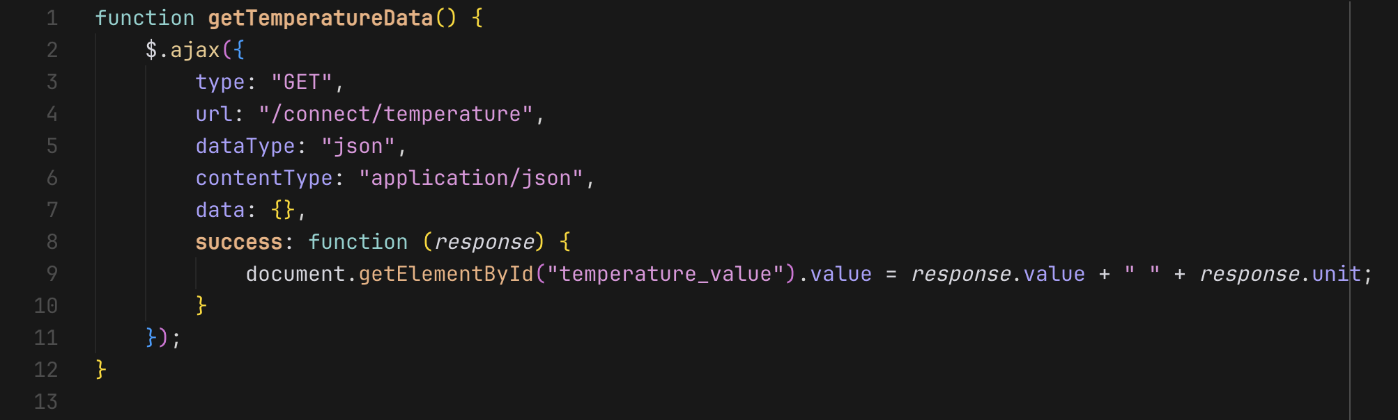
Рисунок 9 — Пример AJAX-запроса данных температурного датчика
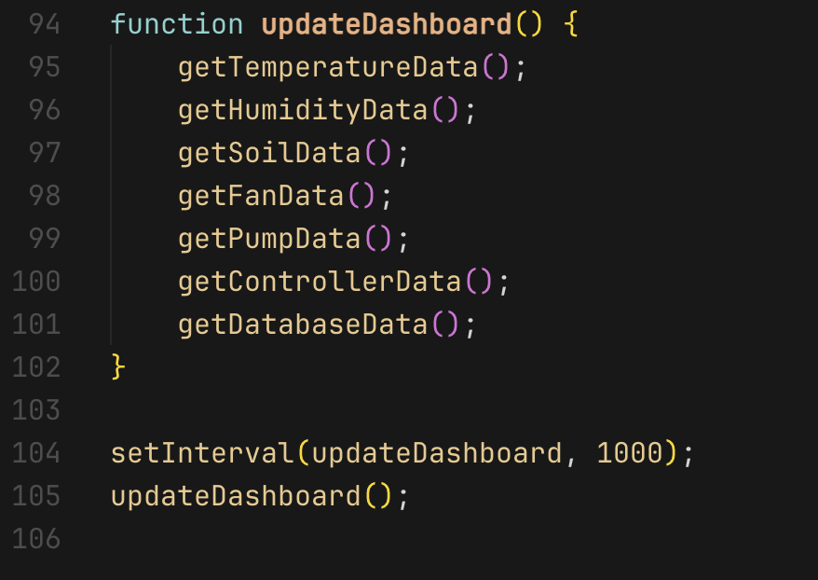
Рисунок 10 — Периодичная функция обновления интерфейса
Далее было выполнено оформление интерфейса с использованием CSS, а также структурирование стилевых параметров через переменные (дизайн-токены) для базовых визуальных характеристик. Это позволило повысить читаемость и поддерживаемость оформления.
Фрагмент кода таблицы стилей изображен на рисунке 11.
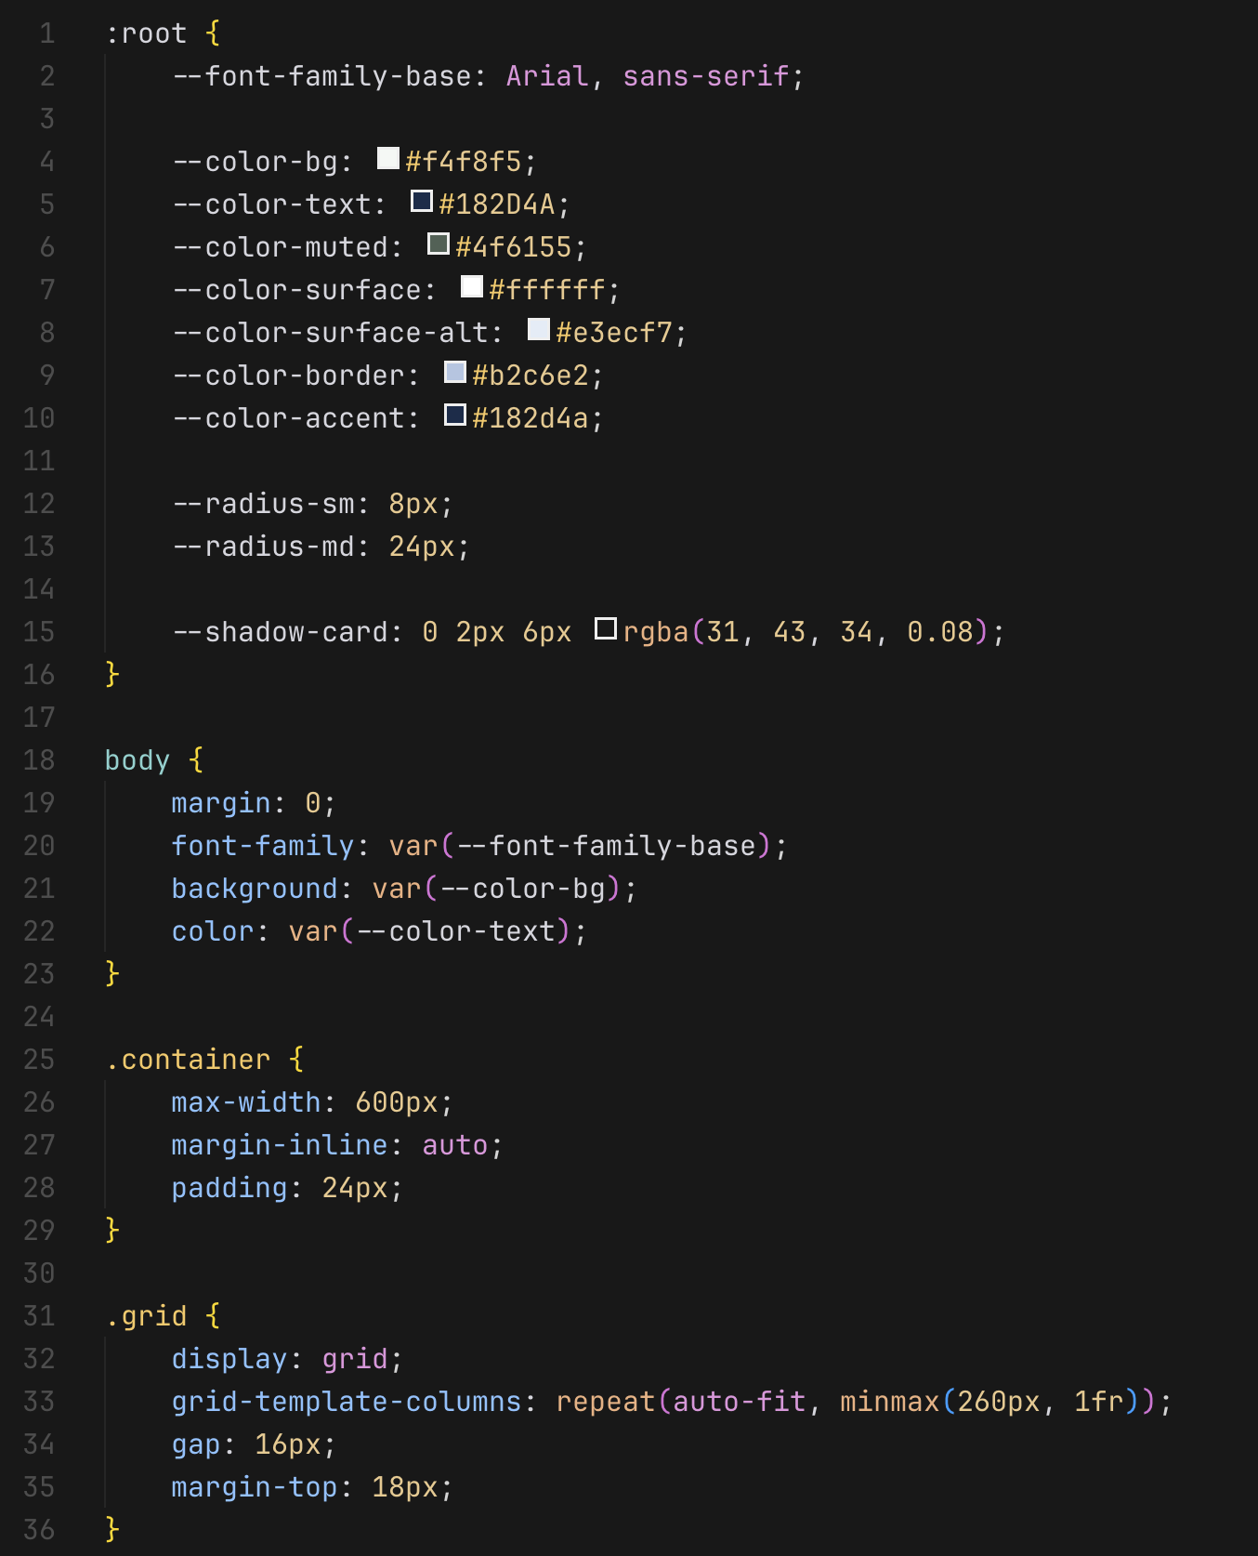
Рисунок 11 — Фрагмент кода CSS-стилей интерфейса
Реализованный пользовательский интерфейс приведен на рисунке 12.
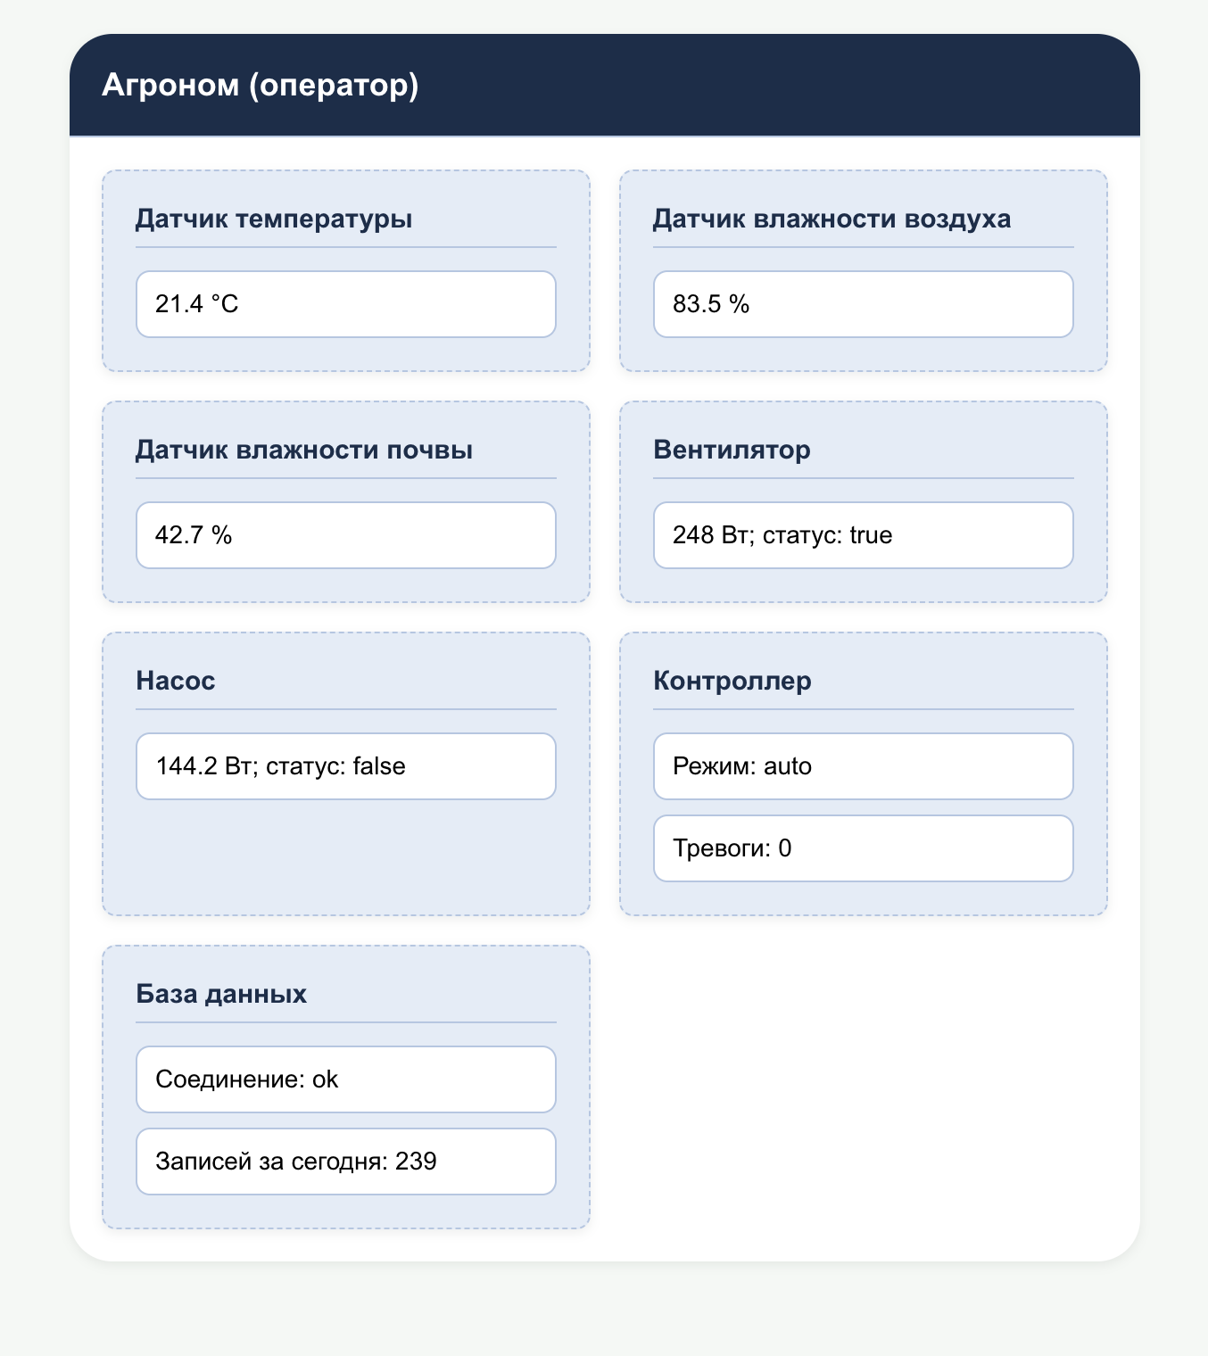
Рисунок 12 — Реализованный интерфейс в браузере

- Выводы
В результате выполнения лабораторной работы была достигнута поставленная цель по освоению принципов организации получения и вывода данных с удаленного оборудования. Была реализована архитектура мониторинга для системы умной теплицы, в которой обмен между серверной и клиентской частями осуществляется через GET-запросы и JSON-ответы. Для всех ключевых сущностей предметной области были созданы эмуляторы, обеспечивающие формирование актуальных параметров состояния, что позволило смоделировать работу реальной IoT-системы без подключения физического оборудования.
В ходе работы была подтверждена корректность взаимодействия между компонентами: серверные маршруты стабильно возвращают данные, клиентская часть регулярно запрашивает их и отображает в интерфейсе в режиме периодического обновления. Разделение проекта на серверную логику, шаблоны, скрипты и стили обеспечило понятную структуру и удобство сопровождения. Полученный результат демонстрирует практическую готовность системы к дальнейшему развитию.

ПРИЛОЖЕНИЕ
Исходный код
Исходный код приложения также доступен по ссылке: https://github.com/grigorijtomczuk/smart-greenhouse.
Листинг 1 — app.py
import logging

from flask import Flask, jsonify, render_template

from devices import Actuator, Database, MainControlUnit, Sensor

app = Flask(__name__)

temperature_sensor = Sensor(1, "Датчик температуры", "temperature", "°C")
humidity_sensor = Sensor(2, "Датчик влажности воздуха", "humidity", "%")
soil_sensor = Sensor(3, "Датчик влажности почвы", "soil_moisture", "%")
fan = Actuator(101, "Вентилятор", "fan", 120.0)
pump = Actuator(102, "Насос полива", "pump", 80.0)
controller = MainControlUnit()
database = Database("sqlite:///greenhouse.db", "./data")

temperature_sensor.turn_on()
humidity_sensor.turn_on()
soil_sensor.turn_on()
fan.turn_on()
pump.turn_on()

@app.route("/")
def index():
return render_template("dashboard.html")

@app.route("/connect/temperature")
def connect_temperature():
return jsonify(temperature_sensor.connect())

@app.route("/connect/humidity")
def connect_humidity():
return jsonify(humidity_sensor.connect())

@app.route("/connect/soil")
def connect_soil():
return jsonify(soil_sensor.connect())

@app.route("/connect/fan")
def connect_fan():
return jsonify(fan.connect())

@app.route("/connect/pump")
def connect_pump():
return jsonify(pump.connect())

@app.route("/connect/controller")
def connect_controller():
return jsonify(controller.connect())

@app.route("/connect/database")
def connect_database():
return jsonify(database.connect())

if __name__ == "__main__":
logging.getLogger("werkzeug").setLevel(logging.ERROR)
app.run(debug=True)
Листинг 2 — devices.py
import random
from abc import ABC, abstractmethod
from datetime import datetime
from typing import Dict, List, Optional, Union

class Device(ABC):
def __init__(self, device_id: int, name: str, status: bool = False):
self.id = device_id
self.name = name
self.status = status

def turn_on(self):
self.status = True
print(f"[LOG] {self.__class__.__name__} {self.name} (ID: {self.id}) включён")

def turn_off(self):
self.status = False
print(f"[LOG] {self.__class__.__name__} {self.name} (ID: {self.id}) выключен")

def get_status(self) -> bool:
print(
f"[LOG] Запрос статуса {self.__class__.__name__} {self.name} (ID: {self.id}) -> {self.status}"
)
return self.status

@abstractmethod
def connect(self) -> Dict[str, Union[int, float, str, bool]]:
"""Возвращает данные для мониторинга."""

class Sensor(Device):
def __init__(self, device_id: int, name: str, sensor_type: str, unit: str):
super().__init__(device_id, name)
self.type = sensor_type
self.unit = unit
self.value: float = 0.0

def measure(self):
self.value = 22.5
print(
f"[LOG] Датчик {self.name} (ID: {self.id}) измерил: {self.value} {self.unit}"
)

def calibrate(self, value: float):
self.value = value
print(
f"[LOG] Датчик {self.name} (ID: {self.id}) откалиброван на значение {value} {self.unit}"
)

def emulate(self):
ranges = {
"temperature": (18.0, 30.0),
"humidity": (40.0, 90.0),
"soil_moisture": (25.0, 80.0),
}
low, high = ranges.get(self.type, (0.0, 100.0))
self.value = round(random.uniform(low, high), 1)

def connect(self) -> Dict[str, Union[int, float, str, bool]]:
self.emulate()
print(
f"[LOG] Подключение к датчику {self.name} выполнено, новое значение: {self.value} {self.unit}"
)
return {
"id": self.id,
"name": self.name,
"type": self.type,
"unit": self.unit,
"value": self.value,
"status": self.status,
}

class Actuator(Device):
def __init__(
self, device_id: int, name: str, actuator_type: str, power: float = 0.0
):
super().__init__(device_id, name)
self.type = actuator_type
self.power = power

def apply_action(self, action: str):
print(
f"[LOG] Исполнительное устройство {self.name} (ID: {self.id}) выполняет действие: {action}"
)

def set_power(self, level: float):
self.power = level
print(
f"[LOG] Мощность устройства {self.name} (ID: {self.id}) установлена на {level} Вт"
)

def emulate(self):
self.power = round(random.uniform(20.0, 250.0), 1)
self.status = random.choice([True, False])

def connect(self) -> Dict[str, Union[int, float, str, bool]]:
self.emulate()
print(
f"[LOG] Подключение к исполнительному устройству {self.name} выполнено, мощность: {self.power} Вт, статус: {self.status}"
)
return {
"id": self.id,
"name": self.name,
"type": self.type,
"power": self.power,
"status": self.status,
}

class MainControlUnit:
def __init__(self):
self.mode = "auto"
self.schedule: Dict[str, str] = {}
self.alerts: List[str] = []

def process_data(self, sensor_data: Dict[int, float]):
print(f"[LOG] Контроллер обрабатывает данные с датчиков: {sensor_data}")

def send_command(self, actuator: Actuator, command: str):
print(
f"[LOG] Контроллер отправляет команду '{command}' устройству {actuator.name} (ID: {actuator.id})"
)
actuator.apply_action(command)

def check_alerts(self):
print("[LOG] Контроллер проверяет наличие тревог...")
if self.alerts:
print(f"[LOG] Активные тревоги: {self.alerts}")
else:
print("[LOG] Тревог нет")

def emulate(self):
self.mode = random.choice(["auto", "manual"])
if random.random() > 0.6:
self.alerts = [
random.choice(["Перегрев", "Низкая влажность", "Ошибка насоса"])
]
else:
self.alerts = []

def connect(self) -> Dict[str, Union[str, int]]:
self.emulate()
print(
f"[LOG] Подключение к контроллеру выполнено, режим: {self.mode}, количество тревог: {len(self.alerts)}"
)
return {
"mode": self.mode,
"alerts_count": len(self.alerts),
}

class Database:
def __init__(self, connection_string: str, storage_path: str):
self.connection_string = connection_string
self.storage_path = storage_path

def save_reading(self, sensor_id: int, value: float, timestamp: datetime):
print(
f"[LOG] БД: сохранено показание датчика {sensor_id} = {value} в {timestamp}"
)

def save_event(self, device_id: int, action: str, timestamp: datetime):
print(
f"[LOG] БД: сохранено событие устройства {device_id}: {action} в {timestamp}"
)

def get_history(
self, start: datetime, end: datetime, device_id: Optional[int] = None
):
print(
f"[LOG] БД: запрос истории с {start} по {end} для устройства {device_id if device_id else 'всех'}"
)

return []

def emulate(self) -> Dict[str, Union[str, int]]:
return {
"connection": "ok",
"storage_path": self.storage_path,
"records_today": random.randint(30, 300),
}

def connect(self) -> Dict[str, Union[str, int]]:
data = self.emulate()
print(
f"[LOG] Подключение к БД выполнено, записей за сегодня: {data['records_today']}, путь: {data['storage_path']}"
)
return data
Листинг 3 — dashboard.html
<!DOCTYPE html>
<html lang="ru">

<head>
<meta charset="UTF-8">
<meta name="viewport" content="width=device-width, initial-scale=1.0">
<title>Умная теплица</title>
<link rel="stylesheet" href="{{ url_for('static', filename='css/main.css') }}">
<script src="https://code.jquery.com/jquery-3.7.1.min.js"></script>
<script src="{{ url_for('static', filename='js/index.js') }}" defer></script>
</head>

<body>
<main class="container">
<section class="card main">
<h2>Агроном (оператор)</h2>
<div class="grid">
<article class="card">
<h2>Датчик температуры</h2>
<input id="temperature_value" type="text" readonly>
</article>
<article class="card">
<h2>Датчик влажности воздуха</h2>
<input id="humidity_value" type="text" readonly>
</article>
<article class="card">
<h2>Датчик влажности почвы</h2>
<input id="soil_value" type="text" readonly>
</article>
<article class="card">
<h2>Вентилятор</h2>
<input id="fan_power" type="text" readonly>
</article>
<article class="card">
<h2>Насос</h2>
<input id="pump_power" type="text" readonly>
</article>
<article class="card">
<h2>Контроллер</h2>
<input id="controller_mode" type="text" readonly>
<input id="controller_alerts" type="text" readonly>
</article>
<article class="card">
<h2>База данных</h2>
<input id="db_connection" type="text" readonly>
<input id="db_records" type="text" readonly>
</article>
</div>
</section>
</main>
</body>

</html>
Листинг 4 — main.css
:root {
--font-family-base: Arial, sans-serif;

--color-bg: #f4f8f5;
--color-text: #182D4A;
--color-muted: #4f6155;
--color-surface: #ffffff;
--color-surface-alt: #e3ecf7;
--color-border: #b2c6e2;
--color-accent: #182d4a;

--radius-sm: 8px;
--radius-md: 24px;

--shadow-card: 0 2px 6px rgba(31, 43, 34, 0.08);
}

body {
margin: 0;
font-family: var(--font-family-base);
background: var(--color-bg);
color: var(--color-text);
}

.container {
max-width: 600px;
margin-inline: auto;
padding: 24px;
}

.grid {
display: grid;
grid-template-columns: repeat(auto-fit, minmax(260px, 1fr));
gap: 16px;
margin-top: 18px;
}

.card {
background: var(--color-surface-alt);
border: 1px dashed var(--color-border);
border-radius: var(--radius-sm);
padding: 18px;
box-shadow: var(--shadow-card);

&>h2 {
font-size: 15px;
margin-top: 0;
border-bottom: 1px solid var(--color-border);
padding-bottom: 7px;
}

&>input {
width: 100%;
padding: 10px;
border-radius: var(--radius-sm);
border: 1px solid var(--color-border);
font-size: 14px;
background: var(--color-surface);
box-sizing: border-box;

&+& {
margin-top: 8px;
}
}

&.main {
background: var(--color-surface);
border: none;
border-radius: var(--radius-md);

&>h2 {
font-size: 18px;
border-radius: var(--radius-md) var(--radius-md) 0 0;
background-color: var(--color-accent);
padding: 18px;
margin: -18px -18px 0;
margin-bottom: 18px;
color: var(--color-surface);
}
}
}
Листинг 5 — index.js
function getTemperatureData() {
$.ajax({
type: "GET",
url: "/connect/temperature",
dataType: "json",
contentType: "application/json",
data: {},
success: function (response) {
document.getElementById("temperature_value").value = response.value + " " + response.unit;
}
});
}

function getHumidityData() {
$.ajax({
type: "GET",
url: "/connect/humidity",
dataType: "json",
contentType: "application/json",
data: {},
success: function (response) {
document.getElementById("humidity_value").value = response.value + " " + response.unit;
}
});
}

function getSoilData() {
$.ajax({
type: "GET",
url: "/connect/soil",
dataType: "json",
contentType: "application/json",
data: {},
success: function (response) {
document.getElementById("soil_value").value = response.value + " " + response.unit;
}
});
}

function getFanData() {
$.ajax({
type: "GET",
url: "/connect/fan",
dataType: "json",
contentType: "application/json",
data: {},
success: function (response) {
document.getElementById("fan_power").value = response.power + " Вт; статус: " + response.status;
}
});
}

function getPumpData() {
$.ajax({
type: "GET",
url: "/connect/pump",
dataType: "json",
contentType: "application/json",
data: {},
success: function (response) {
document.getElementById("pump_power").value = response.power + " Вт; статус: " + response.status;
}
});
}

function getControllerData() {
$.ajax({
type: "GET",
url: "/connect/controller",
dataType: "json",
contentType: "application/json",
data: {},
success: function (response) {
document.getElementById("controller_mode").value = "Режим: " + response.mode;
document.getElementById("controller_alerts").value = "Тревоги: " + response.alerts_count;
}
});
}

function getDatabaseData() {
$.ajax({
type: "GET",
url: "/connect/database",
dataType: "json",
contentType: "application/json",
data: {},
success: function (response) {
document.getElementById("db_connection").value = "Соединение: " + response.connection;
document.getElementById("db_records").value = "Записей за сегодня: " + response.records_today;
}
});
}

function updateDashboard() {
getTemperatureData();
getHumidityData();
getSoilData();
getFanData();
getPumpData();
getControllerData();
getDatabaseData();
}

setInterval(updateDashboard, 1000);
updateDashboard();

